激光扫描共聚焦显微镜平台
- 仪器简介
本实验室拥有激光扫描共聚焦显微镜平台（Confocal，型号为Leica TCS SP8 X）。激光为白激光（470 nm-670 nm），具有2个PMT检测器和1个HyD检测器，并配备了活细胞孵育器（okolab UNO STAGE TOP INCUBATOR），可进行高分辨率、高灵敏度、实时活细胞、固定细胞和组织内经荧光标记的分子成像。本仪器的应用包括：单荧光和多荧光标记样品的二维图像采集，样品内荧光标记分子的三维图像构建，活细胞内Ca²⁺、活性氧等荧光信号的实时跟踪，药物进入细胞内的动态监测等。
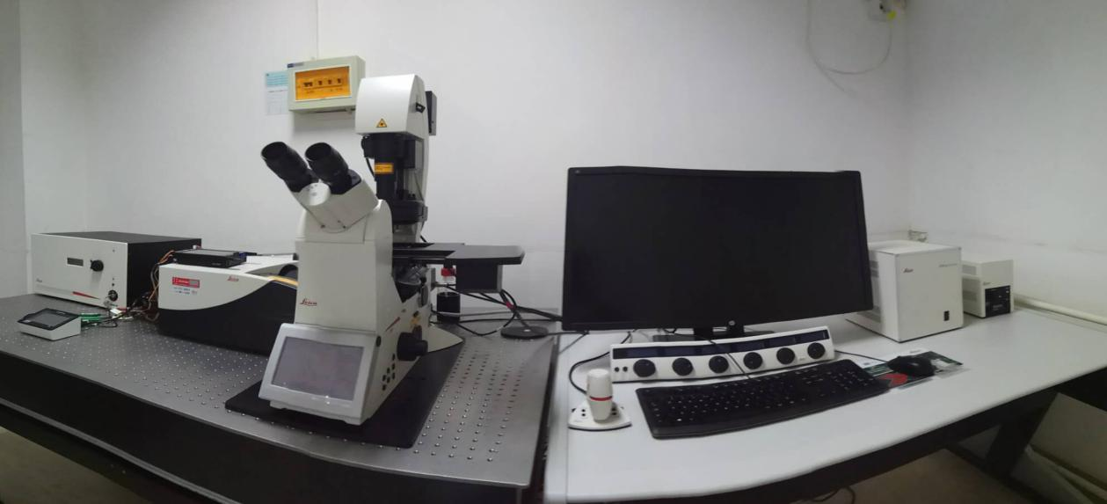
- 检测项目
- 采集双荧光标记样品的二维荧光图
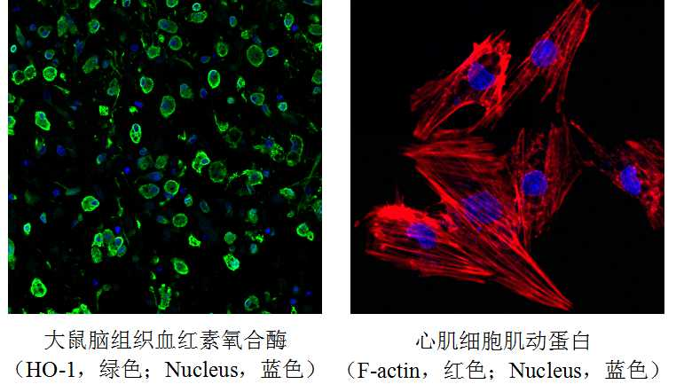
- 采集多荧光标记样品的二维荧光图像。
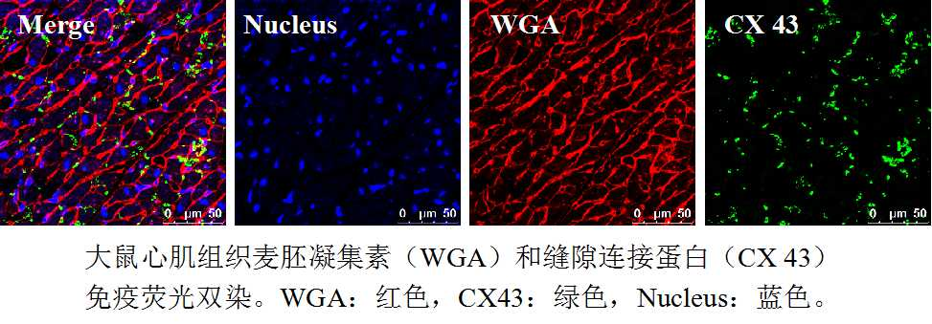
- 构建三维荧光图像（xyz）：可清晰显示样品内各种荧光标记分子的相对位置，构建精细三维定位或共定位分布的荧光图像。
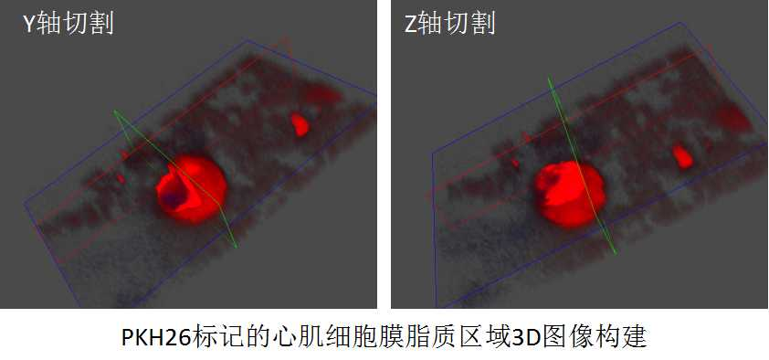
- 实时跟踪活细胞内Ca²⁺荧光信号随时间的变化，及药物的影响。
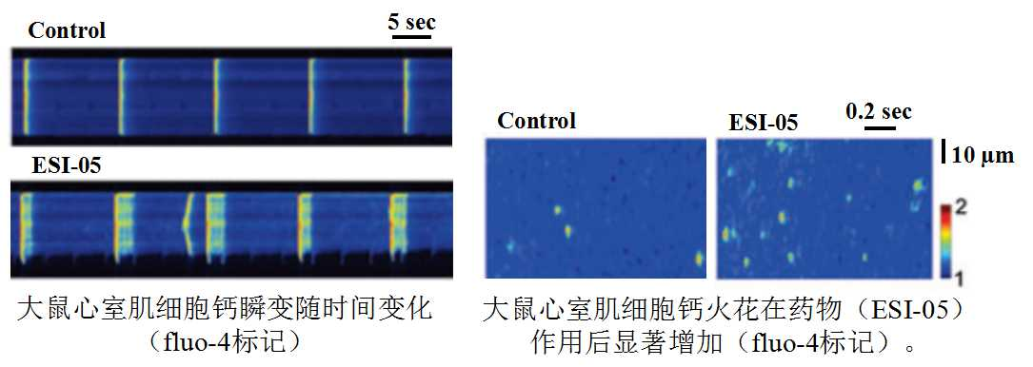

- 检测活细胞内活性氧的动态变化，及药物的影响。
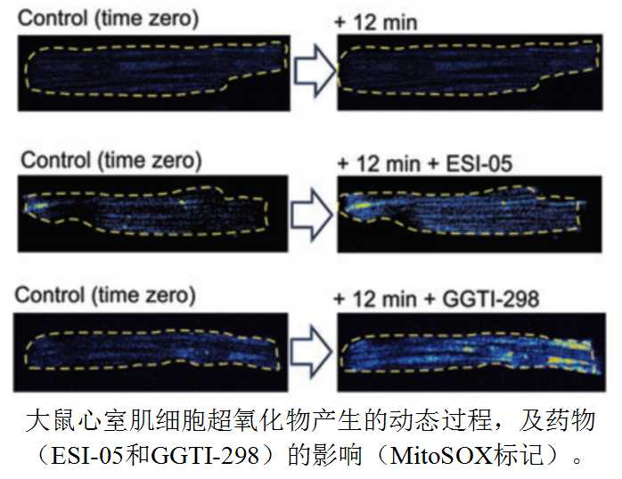
- 监测药物进入细胞内的动态过程。
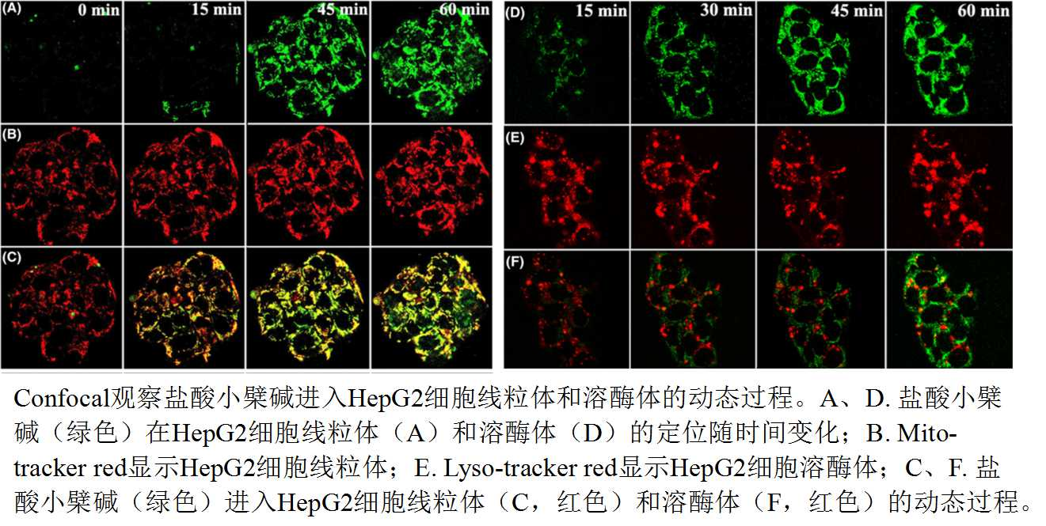
- 其他：如荧光共振能量转移（fluorescence resonance energy transfer, FRET），检测蛋白与蛋白间的相互作用。
- 预约规则
本仪器实行线上线下相结合的预约登记制，请使用者至少提前3天通过微信或电话等方式和实验人员预约，预约成功后到Confocal实验室填写预约登记单。
进行活细胞孵育器使用者，请至少提前一周提交实验方案，进行实验可行性分析。

激光扫描共聚焦显微镜SOP
激光扫描共聚焦显微镜（Leica TCS SP8，Confocal）标准操作规程包括：开机、显微镜下观察物品、采集共聚焦图像、图像的保存与输出、关机以及系统的维护。
- 开机
- 依次打开电源控制系统中“PC Microscope”、“Scanner Power”、“Laser Power”三个按钮。如果打开“PC Microscope”按钮后指示灯不亮，可能是显微镜控制器的开关未打开，并将其打开。
- 将“Laser Emission”上的激光开关钥匙旋至“On-1”。
- 打开EL6000荧光照明系统的荧光激发光源。
- 进入电脑操作系统界面，双击电脑桌面“LAS AF”图标，启动共聚焦操作软件。
- 进入配置选择界面后，在“Configuration”下拉菜单中选择需要的配置；“Microscope”菜单中选择显微镜型号；“Resonant”选项为快扫功能，可按需要打开或关闭，点击“OK”，系统继续启动。
- 在“Initialize Stage”提示界面选择“Yes”，初始化载物台。
- 系统自检完成后，进入LAS AF操作界面，点击界面最上方“Configuration”按钮进入配置界面→点击左边“Laser Config”按钮→打开所需激光（OFF→ON），Argon激光还需拖动右方滑块以调节激光输出功率。
- 显微镜下观察物品
- 选择物镜：通过显微镜主机右侧的物镜转换按钮选择合适的物镜。
- 明场观察：将样品置于载物台上，按显微镜左侧的TL/IL按钮打开明场光路，通过遥控手轮调节载物台的运动以选择合适的视野。
- 选择荧光观察光路：选择显微镜前面触摸屏上的荧光滤块按钮切换至荧光观察光路，标注与荧光颜色的对应关系为：DAPI - 蓝色，FITC - 绿色，RHOD - 红色。再按荧光光闸按钮（SHUTTER）打开荧光，进行样品的荧光观察。观察完毕后，再按“SHUTTER”按钮以保护样品。
- 采集共聚焦图像
- 光路设置
进入LAS AF操作界面，点击界面最上方“Acquire”按钮进入光路设置界面。
根据实验需求选择激光及其功率、适宜的分光镜、检测器及检测波长范围。
分光镜选择原则：根据所用激光波长来选择合适的分光镜。
① 405激光选择Substrate；
② 其他可见波长的激光根据其波长选择分光镜，如488激光可选择
DD488/552、TD488/552/638分光镜。
③ RT 15/85分光镜所有波长激光都可用，但是会损失85%的激光能量和15%
的荧光能量，一般在当现有分光镜无法满足当前激光谱线组合或进行光谱扫
描的时候选用。
- 选择扫描模式
默认模式为 xyz 扫描，可用于xy扫描和z轴层切（xyz扫描）。还可在下拉菜单中选择由x，y，z，t（时间）以及λ（波长）组合而成的多维扫描模式，如xzy，xyt，xyλ，xyzt，xyzλ，xyzλt 等。
- 设置扫描参数
包括分辨率（format）、扫描速度（speed）、针孔大小（pinhole）、线平均
（line average）和面平均（frame average）等。
① 分辨率：默认值为 512×512。可根据实验需求调整分辨率，分辨率越
高，所获取的图像文件越大，采图所需时间也越长。
② 扫描速度：默认值为 400Hz。活细胞或运动的样品成像需要更快的速
度，可选择双向扫描（Bidirectional X）来达到更高速度。注意：使用双向
扫描时不能改变Phase correction的值。
③ 针孔大小：默认值为 1AU。如果增大针孔直径，可增加信号强度，但是
所获取图像的共聚焦效果会降低，光切厚度也会随之增加。
④ 平均：用于降低背景噪音。分为线平均（Line average）和面平均（Frame
average），可在下拉菜单中选择平均的次数。
- 预览图像
点击软件 Acquire 界面左下方的“Live”按钮以预览图像，通过调节控制面
板的“Z Position”旋钮找到最适合观察的焦平面。预览过程中需要调整以
下信号采集参数。
① Smart Gain 的调节：增大则信号和噪音都增强，减小则信号和噪音均减
小。一般情况下，Gain 值的正常范围为 500-1000。
② Smart Offset 的调节：可扣除背景噪音，但标本信号也有一定程度的扣
除。原则上，在保证图像质量的前提下，Smart Offset 值越接近0 越好。
③ 灵活调节每个通道的激光强度：激光强度越高，则信号越强，同时标本
更容易被漂白或淬灭。当PMT gain 值高于800或 HyD gain值大于100%而
荧光图片亮度还是不够时，可以考虑适当增加激光强度。在做活细胞或者光
切时，应尽量减少激光强度，在保证图像质量的前提下，激光强度越低越好。
④ Sequential Scan：如果启用了Sequential Scan，则应该在每个扫描序列
（Seq）分别通过预览来调整图像亮度。
- 采集图像
对于单通道染色，或多通道染色同时扫描，单击“Capture Image”按钮采集
图像。对于序列扫描，或多维图像扫描，单击“Start”按钮进行图像采集。
在此之前可改变扫描分辨率、线/面平均次数等扫描参数。
- 图像的保存与输出
- 图像的保存
在“Acquire”的“Experiment”下显示采集的所有图像文件名称，右健单击
文件名，选择“Save Experiment”即可将当前文件夹下的所有图片保存为一
个文件，文件保存格式为*.lif 原始文件，只能通过Leica LAS AF、LAS AF
Lite 或其他专业图像数据处理软件打开。
- 图像的输出
① 在“Acquire”的“Experiment”下显示采集的所有图像文件名称，右健
单击文件名，选择“Export”进行图像输出，可输出成图片（.tiff 或.jpeg），
三维或多维图像还可输出成电影（QuickTime、.avi、MPEG-4、WMV等）。
所得文件可用普通图像浏览软件打开。
② 选择“As Tiff”或“As JPEG”，根据提示选择输出路径、所需标尺及位
置等。确定后，点击“OK”，即可将图像输出至指定路径。

- 关机
- 保存已采集的图像。
- 在LAS AF软件“Configuration”→“Laser Config”界面关闭所有激光。
- 关闭显微镜荧光电源。
- 若使用过油镜，需用无水乙醚与无水乙醇混合液（体积比7：3）或无水乙醇清洁镜头。
- 关闭LAS AF 软件。
- 将电脑桌右侧“Laser Power”按钮右侧的激光开关钥匙（Laser Emission）逆时针旋转90度至“On-0”位置。
- 关闭“Scanner Power”按钮。
- 在电脑上进行图像数据的输出。
- 关闭电脑后，关闭“PC Microscope”按钮。
- 风扇停止后（关闭激光开关钥匙约5分钟后），关闭“Laser Power”按钮。记录关机时间、仪器状况等信息。
- 系统的维护
- 保持室温为18-25℃，相对湿度40-60%，尽量保证室内环境的清洁。
- 严格遵守激光器的开、关流程。
- 如荧光光源为汞灯，则打开电源后需等10-15 min方可使用；如荧光光源为金属卤素灯，则打开电源后可直接使用。无论哪种灯作为光源，打开后20 min以上才能关闭。
- 如需用到“Mark and Find”、“Tile Scan”、“Matrix”等要求载物台精确定位的功能时，在启动软件后选择进行载物台初始化，否则也可不做初始化。在初始化过程中，载物台向四周运动，因此需保证周围没有物品阻碍其运动。
- 若使用过油镜，需用蘸有无水乙醇的擦镜纸清洁此物镜；若使用过水镜，也需用干擦镜纸轻轻吸干上面的水渍。
- 关机前，将当前物镜转换为低倍物镜并调至最低位，可最大程度保护物镜。
- 输出数据时，使用光盘刻录数据而非移动存储设备可更好的防止电脑中毒。
- 避免空调直接对着显微镜吹风。
- 拍摄图像时，应避免震动、环境光线、手机信号等的干扰。

仪器使用管理规定
- 实验申请：首次来本室的实验者，按规定在平台负责人处填写用户信息，方可使用仪器开始实验。
- 开放时间：本实验室对普通实验者开放的时间为周一至周五，上午8:00至下午17:00；其它时间为经过培训后具有独立操作资格的使用者的使用时间，预约后经本平台批准，并需要课题组长签字同意并担保仪器的使用安全后方可使用。
- 仪器的开机和关机必须由工作人员进行。激光器的打开和关闭、物镜的安装和更换、室内通风及温度控制等必须由本实验室工作人员完成。
- 实验开始：按预约时间准时使用仪器，以免仪器空开。谁预约谁实验，更改实验者请事先通知本实验室工作人员，征得本实验室工作人员同意后再开始实验。
- 实验中：多人共同实验不得超过 2 人。无关人员请不要私自进入实验室。使用者必须正确使用仪器，未经允许，请勿调节仪器上不熟悉及不知功能的部分。在使用中仪器如出现问题，请及时向工作人员报告，并将问题做好记录，严禁擅自处理或隐瞒。
- 自带干净的实验服。不得戴手套操作仪器。禁止在仪器间饮食、吸烟。
- 不允许调节仪器间的空调（室内温度设定为20-22℃）、除湿机、UPS等仪器间配套设备。爱护仪器间的设施，保持仪器、台面、地板、墙壁等的清洁。
- 实验结束后，用户须收好相关样品，并认真清洁物镜镜头以及实验室操作台面，待实验室管理员确认仪器正常运行及清洁工作完成后，还须配合工作人员认真填写仪器使用记录。
- 数据拷贝：在实验结束后，用户按照使用时间交费后方可拷贝数据。拷贝数据应在本实验室工作人员的指导下，使用格式化后的移动存储设备拷贝数据，未经本室工作人员同意，不得私自使用工作电脑的软驱、光驱、光驱刻录机、USB外插设备。因电脑存储空间有限，所有实验结果在本室保留时间为半年。实验数据的安全由实验者本人负责，请及时备份自己的实验数据。
- 在仪器预约使用过程中，如有意见分歧，须服从工作人员的安排。
- 如遇不可预知的特殊情况（自然灾害、无故停电、仪器故障等）造成实验终止或无法进行，实验上的损失由用户承担。

